

tisková zpráva

13.11.2025

Nový impuls a tvář pro Westfield Černý Most: OBERMEYER HELIKA stojí za rozšířením druhého největšího nákupního centra v Česku!

Projekční a stavebně-poradenská kancelář OBERMEYER Helika se v roli generálního projektanta podílela na výrazném rozšíření obchodního centra Westfield Černý Most, realizovaném společností Unibail-Rodamco-Westfield (URW). Tato druhá etapa projektu nyní přináší více než 9 100 m² nových ploch, určených pro více než 30 obchodů, restaurace, prémiové kinosály a další služby. Součástí rozšíření je také nový architektonický výraz centra, který definuje dominantní přístavba v severovýchodní části objektu. Aktuální celková plocha 94,1 tisíce m² činí z Westfieldu Černý Most druhé největší nákupní centrum v České republice – hned po pražském Westfieldu Chodov, který rovněž patří mezi klíčové projekty kanceláře OBERMEYER Helika.
Za pochodu (a v Revitu)
„Vzhledem k charakteru rozšíření Westfieldu Černý Most byl celý projekt mimořádně náročný, a to zejména s ohledem na nutnost zachovat stávající objekt v provozu v maximální možné míře. Vymysleli jsme proto velmi podrobné fázování stavebních prací, přičemž na každou realizační fázi musela být vždy přizpůsobena projektová dokumentace,“ přibližuje rozsáhlé projekční práce Ing. Roman Smida, hlavní inženýr projektu z týmu OBERMEYER Helika.
Během realizace projektu se tým na stavbě potýkal s nezmapovanými stávajícími konstrukcemi a instalacemi, což vyžadovalo operativní řešení vzniklých situací přímo v průběhu výstavby a zároveň průběžné úpravy projektové dokumentace. Celý projekt byl zpracováván metodou BIM v prostředí 3D programu Revit, což umožnilo efektivní koordinaci všech profesí a rychlé zapracování nutných změn.

Vstříc recyklaci
Úkolem společnosti OBERMEYER Helika bylo najít technicky i prostorově nejefektivnější řešení, jak na omezeném půdorysu přístavby vytvořit funkční a zároveň atraktivní prostory pro nové nájemce. Tým projektantů zajistil kompletní projektovou dokumentaci, včetně návrhu nového konceptu food courtu a koncepce recyklace původních konstrukčních prvků.
„V rámci firemní strategie skupiny Unibail-Rodamco týkající se omezování emisí CO₂ jsme byli vzhledem k charakteru projektu klientem požádáni o návrh koncepce recyklace stávajících částí stavby, které by za běžných okolností skončily na skládce. Vznikl tak unikátní koncept zpětného využití částí demolovaných fasád, zábradlí, štěrkových podkladních vrstev a dalších prvků,“ přibližuje systém recyklace Ing. Jaroslav Němeček z Ateliéru pozemních staveb v OBERMEYER Helika.

Udržitelnost ve všech ohledech
Společnost OBERMEYER Helika zajišťovala také statické řešení železobetonových, ocelových i dřevěných konstrukčních prvků. Projekt zároveň úspěšně splnil požadavky pro získání environmentální certifikace BREEAM, která hodnotí stavby zejména z hlediska udržitelnosti, bezpečnosti a dopadu na životní prostředí.
28 let OC Černý Most
Obchodní centrum Černý Most bylo poprvé otevřeno v roce 1997 jako jedno z prvních velkých nákupních center v samostatné České republice. Aktuálně realizované rozšíření navazuje na předchozí fázi výstavby, jejíž realizace začala již v roce 2000. Za architektonickým řešením projektu stojí renomované londýnské studio Benoy, které je dlouhodobě spojováno s návrhy moderních a udržitelných obchodních center po světě.
Realizované činnosti OBERMEYER Helika v rámci rozšíření Westfieldu Černý Most:
- Dokumentace pro územní rozhodnutí
- Dokumentace pro umístění stavby
- Dokumentace pro stavební povolení
- Dokumentace změny stavby před dokončením
- Dokumentace pro provedení stavby
- BIM management
- Autorský dozor

Klíčové parametry projektu:
- Investor: Centrum Černý Most, s.r.o.
- Architekt: Benoy
- Generální dodavatel stavby: GEMO a.s.
- Generální projektant: Obermeyer Helika a. s.
- Stavební manažer: RUBY Project Management s.r.o.
- Realizace stavby: 2023–2025

Fotografie č.1: Součástí rozšíření je také nový architektonický výraz centra, který definuje dominantní přístavba v severovýchodní části objektu. zdroj: Archiv OBERMEYER HELIKA

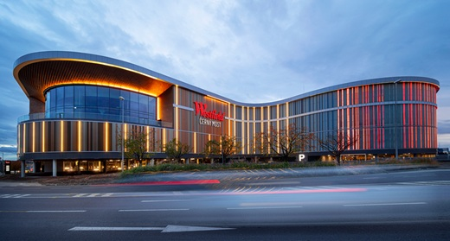

Fotografie č.2: OBERMEYER Helika se v roli generálního projektanta podílela na výrazném rozšíření obchodního centra Westfield Černý Most: zdroj: Archiv OBERMEYER HELIKA
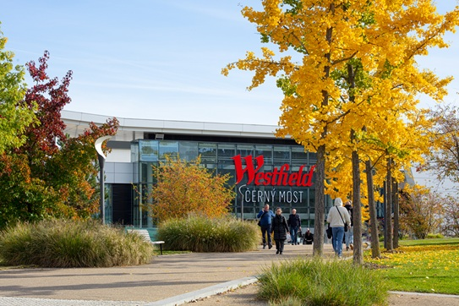

OBERMEYER v Česku a na Slovensku
Společnost OBERMEYER HELIKA a.s. v České republice patří mezi největší projekční a stavebně-poradenské kanceláře. Poskytuje komplexní služby v oblasti projektování, konstrukcí pozemních a dopravních staveb, projektového managementu a odborného technického poradenství. Disponuje jedním z největších týmů statiků v ČR včetně specialistů na mostní konstrukce. Na českém i slovenském trhu je firma jedním z lídrů projektování ve 3D a modelování staveb systémem BIM. Mezi její nejvýznamnější reference se řadí např. Pavilon péče o rodinu Nemocnice Pelhřimov, rekonstrukce Polikliniky v Lanškrouně, dětské oddělení Fakultní nemocnice Motol nebo přístavba Svařovny K1K v Kvasinách. V portfoliu nechybí ani rezidenční projekty jakými jsou Kolbenova Park – objekt C v Praze 9 Vysočanech a Semerínka v Praze 5 Radlicích, dále obchodní centra Quadrio, Černý Most a Chodov, stejně tak Základní škola Roztoky, novostavba divadla v Plzni nebo pražská O2 Arena.

Od roku 2004 působí i na Slovensku, kde otevřela pobočku OBERMEYER HELIKA s.r.o. v Bratislavě. Během dvaceti let si na Slovensku vybudovala silnou pozici a dnes patří mezi nejstabilnější projekční a poradenské kanceláře v oboru. Její první velkou zakázkou byla výstavba obchodního centra Bory Mall, aktuálně se podílí na řadě významných projektů, např. na výstavbě nové městské čtvrti Vydrica v Bratislavě nebo na rekonstrukci a rozšíření Fakultní nemocnice v Banské Bystrici.

Kontaktní údaje:
Crest Communications a.s.
Radka L. Kerschbaumová
Account Manager
mobil: 733 185 662
radka.kerschbaumova@crestcom.cz
www.crestcom.cz

